FUZIJA

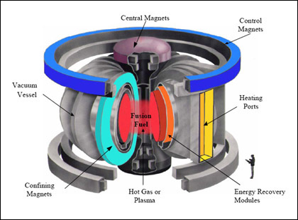

# 

# Kazalo

Kazalo 2

1. JEDERSKO ZLIVANJE ALI FUZIJA 3

1.1 JEDERSKI REAKTOR 4

1.2 T O K A M A K 4

1.2.1 Zgodovina 5

1.2.2 Toroidna zasnova 5

1.3 I.T.E.R. 6

1.4 PLAZMA 7

2.1TRITIJ 8

2.2 DEVTERIJ 9

# 1. JEDRSKO ZLIVANJE ALI FUZIJA

Jedrsko zlívanje ali fuzíja je zlivanje [vodikovih](http://sl.wikipedia.org/wiki/Vodik) in drugih zelo lahkih [atomskih jeder](http://sl.wikipedia.org/wiki/Atomsko_jedro) v težja jedra. Proces je nekakšno nasprotje [razcepa jedra](http://sl.wikipedia.org/wiki/Razcep_jedra) ali »jedrske fisije«, ki se uporablja v sodobnih [jedrskih reaktorjih](http://sl.wikipedia.org/wiki/Jedrski_reaktor). Za razliko od fisije pri fuziji ne nastajajo [radioaktivna](http://sl.wikipedia.org/wiki/Radioaktivnost) atomska jedra, temveč stabilna [helijeva](http://sl.wikipedia.org/wiki/Helij). Proces poteka pri zelo visokih [temperaturah](http://sl.wikipedia.org/wiki/Temperatura) v središčih [zvezd](http://sl.wikipedia.org/wiki/Zvezda) (temperatura v središču [sonca](http://sl.wikipedia.org/wiki/Sonce) je okrog 15.000.000 [K](http://sl.wikipedia.org/wiki/Kelvin)) z [maso](http://sl.wikipedia.org/wiki/Masa) vsaj 0,08 Sončeve mase. Proces poteka tudi pri ogromnem [tlaku](http://sl.wikipedia.org/wiki/Tlak), ko je snov močno zgoščena.

Hitrost jedrskega zlivanja v središču zvezde je obratno sorazmerno z njeno maso. Tako ima Sonce še dovolj materiala (goriva), da bo v njem tlelo še nadaljnjih 5 milijard let. Pritlikava zvezda z 0,1 [Sončeve mase](http://sl.wikipedia.org/wiki/Son%C4%8Deva_masa) pa bo tlela tudi do 100 milijard let. Nasprotno pa zvezda z desetkratno maso Sonca tli le nekaj deset milijonov let, kar je v kozmičnem smislu zelo malo.

Prvi odstavek govori o tako imenovanem »primarnem jedrskem zlivanju«, ko se vodikova jedra zlivajo v helijeva. Ko se razmere v središču zvezde spremenijo – ko se porabi zadosten delež helijevih jeder in začne primanjkovati vodikovih – se začne zvezda sesedati, tlak in temperatura v sredici pa naraščata. Ko tlak in temperatura v središču dosežeta zadostni vrednosti, pa stečejo bolj zapletene reakcije, ko se helij nadalje pretvarja v [ogljikova](http://sl.wikipedia.org/wiki/Ogljik), [kisikova](http://sl.wikipedia.org/wiki/Kisik) in [dušikova](http://sl.wikipedia.org/wiki/Du%C5%A1ik) jedra (steče t.i. dušikov-kisikov-ogljikov cikel). Te zvezde so ponavadi veliko bolj napihnjene in imajo dosti manjšo [gostoto](http://sl.wikipedia.org/wiki/Gostota), temperature v njihovi sredici pa so od 19.000.000 K pa vse do 100.000.000 K, pri katerem nastanejo jedra [železa](http://sl.wikipedia.org/wiki/%C5%BDelezo). Ta so tako imenovani končni produkt. Zvezda je tako po notranji zgradbi podobna čebuli; iz središča navzven imamo naslednje plasti: silicijeva, dušikova, kisikova, ogljikova, silicijeva na zunanji strani zvezde pa helijeva.

Ko masa železovega jedra preseže 1,44 mase Sonca, nemudoma steče kolaps središča zvezde, ko se središče zvezde ustali na stopnji [bele pritlikavke](http://sl.wikipedia.org/wiki/Bela_pritlikavka), [nevtronske zvezde](http://sl.wikipedia.org/wiki/Nevtronska_zvezda) ali [črne luknje](http://sl.wikipedia.org/wiki/%C4%8Crna_luknja). Zunanje plasti zvezde pri tem odpihne v velikanski razširjajoči lupini, ki se imenuje »planetarna meglica«. To pomeni da ima približno enako velikost, kot jo ima Sončev planetarni sistem. Nekateri znanstveniki pravijo, da obstaja še četrta možnost, tako imenovana [kvarčna zvezda](http://sl.wikipedia.org/w/index.php?title=Kvar%C4%8Dna_zvezda&action=edit&redlink=1), ki je sestavljena iz subatomskih delcev, imenovanih [kvarki](http://sl.wikipedia.org/wiki/Kvark). Ta hipoteza je še vedno domena nepreverjenih raziskav in teorij.

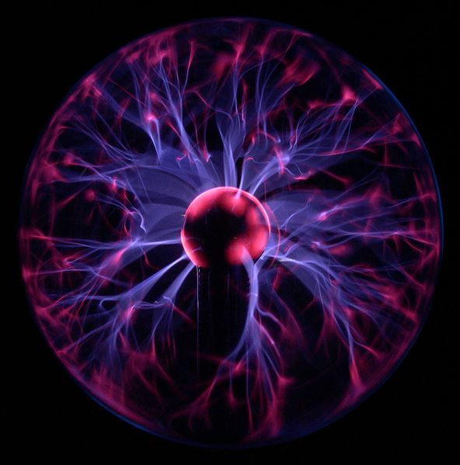

*Plazmino polje molekule*

# 1.1 JEDRSKI REAKTOR

Jedrski reaktor je [naprava](http://sl.wikipedia.org/wiki/Naprava), v kateri poteka nadzorovana [cepitev](http://sl.wikipedia.org/w/index.php?title=Cepitev&action=edit&redlink=1) [uranovih](http://sl.wikipedia.org/wiki/Uran) ali [plutonijevih](http://sl.wikipedia.org/wiki/Plutonij) jeder. Reaktorji so zasnovani tako, da se reakcija vzdržuje sama na nadzorovan način v nasprotju z [jedrskimi eksplozijami](http://sl.wikipedia.org/w/index.php?title=Jedrska_ekplozija&action=edit&redlink=1), kjer se [verižna reakcija](http://sl.wikipedia.org/w/index.php?title=Veri%C5%BEna_reakcija&action=edit&redlink=1) zgodi v delcu sekunde.

Jedrski reaktorji se uporabljajo za veliko namenov. Najbolj značilna uporaba je proizvodnja [električne energije](http://sl.wikipedia.org/wiki/Elektri%C4%8Dna_energija). [Raziskovalni reaktorji](http://sl.wikipedia.org/w/index.php?title=Raziskovalni_reaktor&action=edit&redlink=1) se uporabljajo za izdelavo [izotopov](http://sl.wikipedia.org/wiki/Izotop) in za poskuse s prostimi [nevtroni](http://sl.wikipedia.org/wiki/Nevtron). Včasih je bila prva naloga jedrskih reaktorjev proizvodnja [plutonija](http://sl.wikipedia.org/wiki/Plutonij) za [jedrsko orožje](http://sl.wikipedia.org/wiki/Jedrsko_oro%C5%BEje). V vojski se uporablja tudi za pogon podmornic ali ladij.

Trenutno vsi komercialni reaktorji temeljijo na [jedrski cepitvi](http://sl.wikipedia.org/wiki/Jedrska_cepitev), zato veljajo za problematične glede zdravja in varnosti. Nekateri pa jedrsko energijo štejejo za varno in čisto metodo proizvodnje [elektrike](http://sl.wikipedia.org/wiki/Elektrika). [Fuzijska energija](http://sl.wikipedia.org/w/index.php?title=Fuzijska_energija&action=edit&redlink=1) je poskusna tehnologija, ki temelji na [zlivanju jeder](http://sl.wikipedia.org/wiki/Zlivanje_jeder). Obstajajo tudi druge jedrske naprave, kjer se jedrske reakcije odvijajo na nadzorovan način. Med te sodijo [radioizotopni termoelektrični generatorji](http://sl.wikipedia.org/w/index.php?title=Radioizotopni_termoelektri%C4%8Dni_generator&action=edit&redlink=1) in [atomske baterije](http://sl.wikipedia.org/w/index.php?title=Atomska_baterija&action=edit&redlink=1), ki ustvarjajo toploto in energijo z izkoriščanjem pasivnega [radioaktivnega razpada](http://sl.wikipedia.org/wiki/Radioaktivni_razpad), kot tudi [Farnsworth-Hirschovi fuzorji](http://sl.wikipedia.org/w/index.php?title=Farnsworth-Hirschov_fuzor&action=edit&redlink=1), kjer se nadzorovano jedrsko zlivanje uporablja za proizvodnjo [nevtronskega sevanja](http://sl.wikipedia.org/w/index.php?title=Nevtronsko_sevanje&action=edit&redlink=1).

# 1.2 T O K A M A K

Tokamak je naprava, ki proizvaja [toroidno](http://sl.wikipedia.org/w/index.php?title=Torus&action=edit&redlink=1) (v obliki napihnjene zračnice) [magnetno polje](http://sl.wikipedia.org/wiki/Magnetno_polje) za omejevanje [plazme](http://sl.wikipedia.org/wiki/Plazma). To je ena od več vrst naprav za magnetno omejevanje in je trenutno vodeči kandidat za proizvodnjo [fuzijske energije](http://sl.wikipedia.org/w/index.php?title=Fuzijska_energija&action=edit&redlink=1). Izraz tokamak je transliteracija [ruskega](http://sl.wikipedia.org/wiki/Ru%C5%A1%C4%8Dina) izraza Токамак, ta pa prihaja iz besedne zveze »тороидальная камера с магнитными катушками« (toroidna komora z magnetnimi tuljavami). V [50. letih](http://sl.wikipedia.org/wiki/1950.) [20. stoletja](http://sl.wikipedia.org/wiki/20._stoletje) sta ga izumila [Igor Jevgenjevič Tamm](http://sl.wikipedia.org/wiki/Igor_Jevgenjevi%C4%8D_Tamm) in [Andrej Dimitrijevič Saharov](http://sl.wikipedia.org/wiki/Andrej_Dimitrijevi%C4%8D_Saharov).

Značilnosti tokamaka sta azimutna (rotacijska) simetrija in uporaba toka plazme za ustvarjanje spiralne komponente [magnetnega polja](http://sl.wikipedia.org/wiki/Magnetno_polje), ki je potrebna za stabilno ravnovesje. Podobna toroidna naprava za magnetno omejevanje, [stelarator](http://sl.wikipedia.org/w/index.php?title=Stelarator&action=edit&redlink=1), ima petkratno rotacijsko simetrijo, pri tem pa vsa omejujoča magnetna polja proizvajajo zunanje [tuljave](http://sl.wikipedia.org/wiki/Tuljava) z neznatnim tokom, ki teče skozi plazmo.

## 1.2.1 Zgodovina

Raziskave [jedrske fuzije](http://sl.wikipedia.org/wiki/Jedrska_fuzija) so se opravljale že med [drugo svetovno vojno](http://sl.wikipedia.org/wiki/Druga_svetovna_vojna), vendar so bile zaupne narave v skrivnih programih. Šele leta [1955](http://sl.wikipedia.org/wiki/1955) jim je bila po [Mednarodni konferenci o miroljubni uporabi atomske energije](http://sl.wikipedia.org/wiki/Mednarodna_agencija_za_jedrsko_energijo) [Združenih narodov](http://sl.wikipedia.org/wiki/Zdru%C5%BEeni_narodi) ta zaupnost odstranjena, da so lahko znanstveniki iz različnih držav lahko sodelovali med seboj.

Leta [1968](http://sl.wikipedia.org/wiki/1968) so na tretji Mednarodni konferenci o fiziki plazme in raziskovanju nadzorovanega zlivanja jeder pod okriljem [Mednarodne agencije za jedrsko energijo](http://sl.wikipedia.org/wiki/Mednarodna_agencija_za_jedrsko_energijo) v ruskem mestu [Novosibirsk](http://sl.wikipedia.org/wiki/Novosibirsk) ruski znanstveniki objavili, da so v napravi tokamak dosegli temperaturo elektrona preko 1 keV (1 [elektronvolt](http://sl.wikipedia.org/wiki/Elektronvolt) je enakovreden 11605 [kelvinom](http://sl.wikipedia.org/wiki/Kelvin)). To je presenetilo britanske in ameriške znanstvenike, ki so bili še daleč od tega dosežka. Ostali so skeptični do potrditev z laserskim razprševanjem, ki je potrdil prvotne meritve temperature.

Ker je bila ta zmogljivost veliko boljša od ostalih takratnih naprav, je večina raziskovalnih programov jedrskega zlivanja začela uporabljati tokamake. Tokamak ostaja najbolj obetajoča naprava za ustvarjanje energije iz jedrskega zlivanja, ki se odraža v zasnovi naprave naslednje generacije, [ITER](http://sl.wikipedia.org/wiki/ITER).

## 1.2.2 Toroidna zasnova

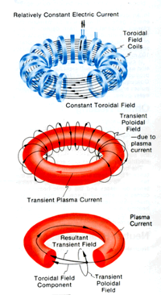

*Magnetno polje in tok v tokamaku*

Taka značilna oblika fuzijskega reaktorja je potrebna za proizvodnjo magnetnega polja, ki ima kar se da malo nepravilnosti. [Torus](http://sl.wikipedia.org/w/index.php?title=Torus&action=edit&redlink=1) (oblika napihnjene zračnice) ima posebno topološko lastnost, ki jo npr. [sfera](http://sl.wikipedia.org/wiki/Sfera) nima. Ta problem se imenuje [teorem krogle z lasmi](http://sl.wikipedia.org/w/index.php?title=Teorem_krogle_z_lasmi&action=edit&redlink=1), ki pravi da je nemogoče lepo počesati kroglo, poraslo z lasmi, ne da bi na kateri točki lasje štrleli ali manjkali. Ti lasje so analogni črtam magnetnega polja, ki so potrebne v fuzijskem reaktorju. Štrleči ali manjkajoči lasje bi bili enakovredni nestabilnostim v reaktorju. Z lasmi poraščeno obliko zračnice pa lahko lepo počešemo in tako lahko naredimo prilagoditve v magnetnem polju, s katerimi odpravimo nepravilnosti. To omogoča magnetnemu polju, da bolje omeji plazmo.

# 

# 1.3 I.T.E.R.

I.T.E.R. je mednarodni poskus izdelave [tokamaka](http://sl.wikipedia.org/wiki/Tokamak), ki bo zgrajen v Franciji. Z njim naj bi prikazali znanstveno in tehnološko zmožnost polnega jedrskega [fuzijskega reaktorja](http://sl.wikipedia.org/w/index.php?title=Fuzijski_reaktor&action=edit&redlink=1). Osnova programa so raziskave na prejšnjih napravah, ITER pa bo mnogo večji od njih. Program naj bi trajal 30 let - 10 let za gradnjo in 20 let delovanja - stal pa bi približno 10 milijard [evrov](http://sl.wikipedia.org/wiki/Evro), s čimer naj bi bil drugi najdražji znanstveni projekt po [Mednarodni vesoljski postaji](http://sl.wikipedia.org/wiki/Mednarodna_vesoljska_postaja). Po dolgoletnih posvetovanjih je bilo junija [2005](http://sl.wikipedia.org/wiki/2005) odločeno, da bo ITER zgrajen v [Cadaracheju](http://sl.wikipedia.org/w/index.php?title=Cadarache&action=edit&redlink=1) v [Franciji](http://sl.wikipedia.org/wiki/Francija). [21. novembra](http://sl.wikipedia.org/wiki/21._november) [2006](http://sl.wikipedia.org/wiki/2006) se je 10 držav članic uradno odločilo, da bodo skupaj financirale ta projekt.

Po izjavah konzorcija ITER naj bi fuzijska energija ponujala »ekološko nenevaren, široko uporaben in praktično neizčrpen« vir [električne energije](http://sl.wikipedia.org/wiki/Elektri%C4%8Dna_energija), to pa so lastnosti, ki bodo potrebne pri naraščajoči svetovni porabi energije in hkratnemu zmanjšanju izpustov [toplogrednih plinov](http://sl.wikipedia.org/w/index.php?title=Toplogredni_plin&action=edit&redlink=1), kar naj bi upravičevalo ta drag projekt.

ITER je zasnovan za proizvodnjo približno 500 [MW](http://sl.wikipedia.org/wiki/Megavat) fuzijske energije, ki naj bi trajala 500 sekund (kar je zelo veliko v primerjavi z najboljšim dosežkom projekta [Joint European Torus](http://sl.wikipedia.org/w/index.php?title=Joint_European_Torus&action=edit&redlink=1), ki je znašal 16 MW v času manj kot eno sekundo). To je znatna količina energije za raziskave fuzijske energije, saj naj bi bodoče fuzijske elektrarne ustvarjala okoli 3000-4000 MW toplotne moči. Čeprav bo ITER proizvajal energijo v obliki toplote, ustvarjena toplota ne bo uporabljena za proizvodnjo elektrike.

ITER je bil sprva [kratica](http://sl.wikipedia.org/wiki/Kratica) za International Thermonuclear Experimental Reactor t.j. Mednarodni eksperimentalni termonuklearni reaktor. To ime je bilo opuščeno zaradi slabega prizvoka izrazov »termonuklearni« in »eksperimentalni«. Iter v [latinščini](http://sl.wikipedia.org/wiki/Latin%C5%A1%C4%8Dina) pomeni tudi »pot«, ta pomen pa odraža vlogo projekta ITER v izkoriščanju [jedrske fuzije](http://sl.wikipedia.org/wiki/Jedrska_fuzija) kot miroljuben vir energije.

ITER naj bi predstavljal vez med današnjimi raziskavami fizike [plazme](http://sl.wikipedia.org/wiki/Plazma) in prihodnjimi fuzijskimi elektrarnami za proizvodnjo elektrike. Tehnično je pripravljen na začetek izgradnje, prvo delovanje s plazmo pa je predvideno v letu [2016](http://sl.wikipedia.org/w/index.php?title=2016&action=edit&redlink=1).

Eksperimentalni reaktor ITER bo deloval na fuzijo devterija in tritija. Tritij bo nastajal z jedrsko reakcijo iz litija v plašču fuzijskega reaktorja.

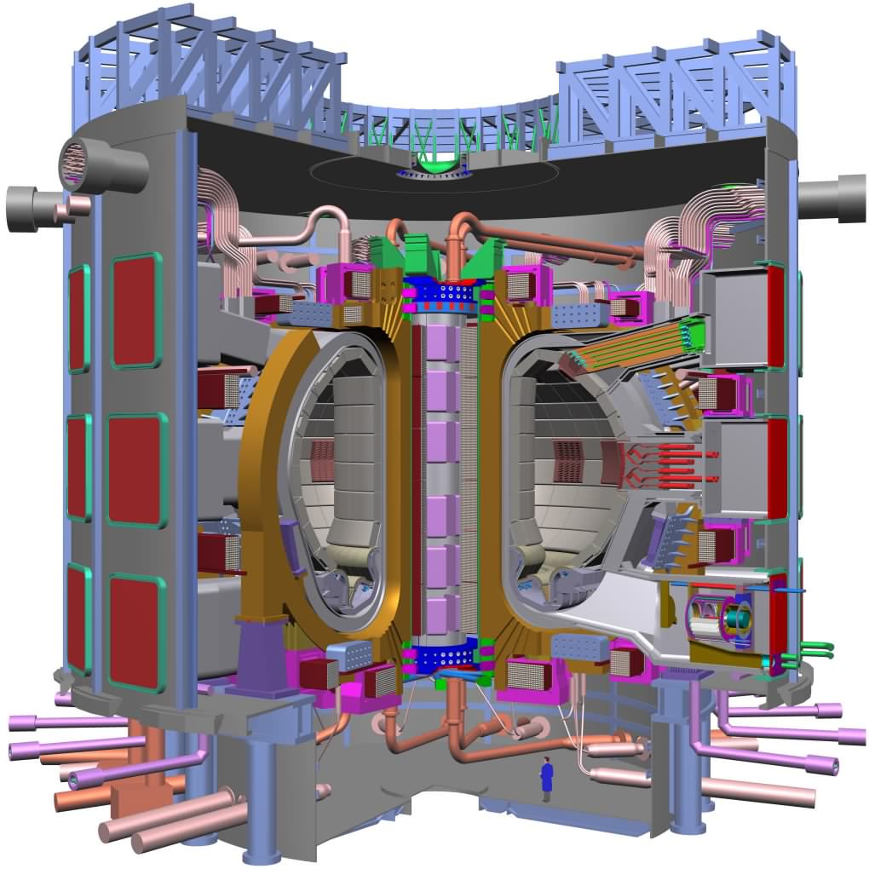

*i.t.e.r.*

# 1.4 PLAZMA

Plazma je v [fiziki](http://sl.wikipedia.org/wiki/Fizika) in [kemiji](http://sl.wikipedia.org/wiki/Kemija) eno od [agregatnih stanj](http://sl.wikipedia.org/wiki/Agregatno_stanje) [snovi](http://sl.wikipedia.org/wiki/Snov). Če snovi v [plinastem](http://sl.wikipedia.org/wiki/Plin) agregatnem stanju povečujemo [energijo](http://sl.wikipedia.org/wiki/Energija), začne prihajati do [ionizacije](http://sl.wikipedia.org/w/index.php?title=Ionizacija&action=edit&redlink=1). Od [atoma](http://sl.wikipedia.org/wiki/Atom) oziroma [molekule](http://sl.wikipedia.org/wiki/Molekula) se odcepijo posamezni [elektroni](http://sl.wikipedia.org/wiki/Elektron). Če energijo povečamo še bolj, pride tudi do razpada [atomskih jeder](http://sl.wikipedia.org/wiki/Atomsko_jedro). [Protoni](http://sl.wikipedia.org/wiki/Proton) in [nevtroni](http://sl.wikipedia.org/wiki/Nevtron) se odcepijo od atoma. Plazma je bilo prevladujoče agregatno stanje v [Vesolju](http://sl.wikipedia.org/wiki/Vesolje) že kmalu po [velikem poku](http://sl.wikipedia.org/wiki/Prapok). Pravzaprav je še vedno tako. [Zvezde](http://sl.wikipedia.org/wiki/Zvezda), vključno s [Soncem](http://sl.wikipedia.org/wiki/Sonce), ki tvorijo večino [mase](http://sl.wikipedia.org/wiki/Masa) Vesolja, so plazmatske.

Plazmo lahko po nastanku razdelimo v dve veliki skupini: naravne in umetne. Naravne lahko naprej razdelimo v dve skupini in sicer na plazme, ki nastanejo na Zemlji oziroma v njenem [ozračju](http://sl.wikipedia.org/wiki/Ozra%C4%8Dje), in na tiste, ki nastanejo v Vesolju. Večina snovi v [opazljivem vesolju](http://sl.wikipedia.org/w/index.php?title=Opazljivo_vesolje&action=edit&redlink=1), po nekaterih ocenah do 99%, je v četrtem ali plazemskem agregatnem stanju. Plazma, ki je nastala v Vesolju, vključuje Sonce, večino zvezd in velik del medzvezdnega prostora. Fizika plazme se med drugim ukvarja s proučevanjem radiacijskih pasov, razvojem sončnih peg in izbruhi na [Soncu](http://sl.wikipedia.org/wiki/Sonce), s sončnim vetrom in s pospeševanjem kozmičnih delcev ter z drugimi [astrofizikalnimi](http://sl.wikipedia.org/wiki/Astrofizika) telesi in [pojavi](http://sl.wikipedia.org/wiki/Pojav).

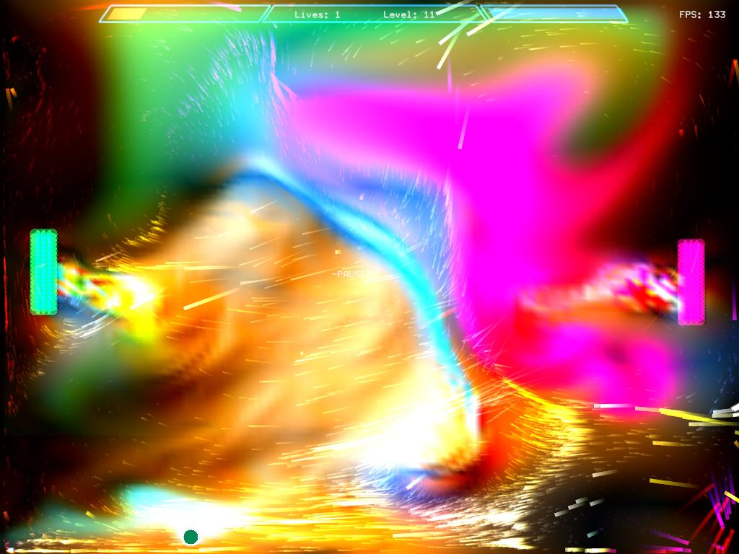

# 2.1TRITIJ

Tritij (oznaka T ali ³H) je radioaktiven [izotop](http://sl.wikipedia.org/wiki/Izotop) [vodika](http://sl.wikipedia.org/wiki/Vodik). Njegovo [jedro](http://sl.wikipedia.org/wiki/Atomsko_jedro) (včasih imenovano triton) vsebuje en [proton](http://sl.wikipedia.org/wiki/Proton) in dva [nevtrona](http://sl.wikipedia.org/wiki/Nevtron), nasproti jedru [najpogostejšega izotopa](http://sl.wikipedia.org/wiki/Atom_vodika), ki ne vsebuje nevtronov. [Atomska masa](http://sl.wikipedia.org/wiki/Atomska_masa) tritija je 3.0160492. Na [standardni temperaturi in pritisku](http://sl.wikipedia.org/w/index.php?title=Standardna_temperatura_in_pritisk&action=edit&redlink=1) je plin (T2 ali ³H2). Tritij se spaja s [kisikom](http://sl.wikipedia.org/wiki/Kisik) v [tritiarno](http://sl.wikipedia.org/w/index.php?title=Tritiarna_voda&action=edit&redlink=1) (T2O) ali delno tritiarno vodo (THO).

Tritij je radioaktiven z [razpolovno dobo](http://sl.wikipedia.org/wiki/Razpolovna_doba) 12,32 let. Razpade v ³He z reakcijo



pri kateri se sprošča 18.6 [keV](http://sl.wikipedia.org/w/index.php?title=KeV&action=edit&redlink=1) energije. [Elektron](http://sl.wikipedia.org/wiki/Elektron) ima povprečno kinetično energijo 5.7 keV. Nizkoenergetsko [sevanje beta](http://sl.wikipedia.org/w/index.php?title=Sevanje_beta&action=edit&redlink=1) iz tritija ne more predreti človeške kože, nevarno je samo ob vdihavanju in zaužitju.

V industriji pridobivajo tritij v [jedrskih reaktorjih](http://sl.wikipedia.org/wiki/Jedrski_reaktor) z obstreljevanjem izotopa [litija](http://sl.wikipedia.org/wiki/Litij) 6Li z nevtroni, možno pa ga je pridobiti tudi iz [dušika](http://sl.wikipedia.org/wiki/Du%C5%A1ik), [bora](http://sl.wikipedia.org/wiki/Bor_%28element%29) in [helija](http://sl.wikipedia.org/wiki/Helij).

# 2.2 DEVTERIJ

Težki vodik ali devterij je [izotop vodika](http://sl.wikipedia.org/wiki/Izotop_vodika) s [simbolom](http://sl.wikipedia.org/wiki/Kemijski_simbol) 2H ali tudi tudi D. Njegova [atomska masa](http://sl.wikipedia.org/wiki/Atomska_masa) znaša 2,0147. Prosti devterij D2 je dvakrat težji od H2, zato tudi pogosto reagira počasneje. Na [Zemlji](http://sl.wikipedia.org/wiki/Zemlja_%28planet%29) predstavlja 0,0016 % vsega [vodika](http://sl.wikipedia.org/wiki/Vodik). [Jedro](http://sl.wikipedia.org/wiki/Atomsko_jedro) devterija (devteron) sestavljata en [proton](http://sl.wikipedia.org/wiki/Proton) in en [nevtron](http://sl.wikipedia.org/wiki/Nevtron), medtem ko navadni vodik nima nevtronov. V [naravi](http://sl.wikipedia.org/wiki/Narava) se nahaja kot [plin](http://sl.wikipedia.org/wiki/Plin) D2 ali 2H2.

Devterij je prvi zaznal [leta](http://sl.wikipedia.org/wiki/Leto) [1931](http://sl.wikipedia.org/wiki/1931) [ameriški](http://sl.wikipedia.org/wiki/Ameri%C4%8Dani) [kemik](http://sl.wikipedia.org/wiki/Kemik) [Harold Clayton Urey](http://sl.wikipedia.org/w/index.php?title=Harold_Clayton_Urey&action=edit&redlink=1) na [Univerzi Columbia](http://sl.wikipedia.org/w/index.php?title=Univerza_Columbia&action=edit&redlink=1) v [New Yorku](http://sl.wikipedia.org/wiki/New_York,_New_York), za kar je leta [1934](http://sl.wikipedia.org/wiki/1934) prejel [Nobelovo nagrado za kemijo](http://sl.wikipedia.org/wiki/Nobelova_nagrada_za_kemijo).

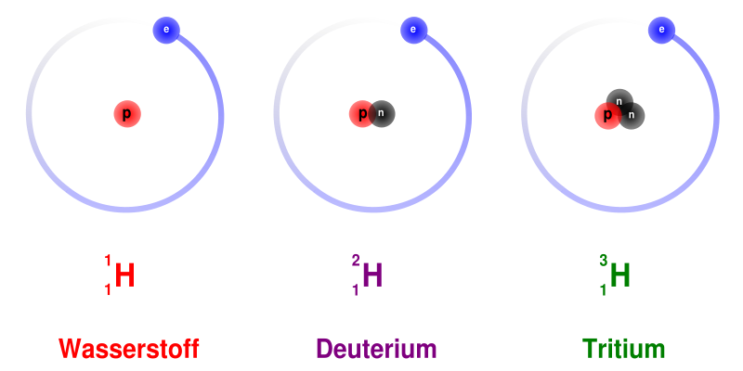

ZAKLJUČEK

V Sloveniji imamo raziskovalni laboratorij v Ljubljani. Mislim da je fuzijska energija zelo dober vir energije ter se mi zdi da bo v prihodnosti še zelo potreben glede na današnje razmere z drugimi viri energije.

VIRI: -[www.wikipedia/fuzijska_energija.com](http://www.wikipedia/fuzijska_energija.com)

- Velika družinska enciklopedija narave, str. 65- 72